关于公开征求《关于宁乡市中心城区、乡镇集镇禁止和限制燃放烟花爆竹的通告》（征求意见稿）意见的公告

根据《中华人民共和国大气污染防治法》、《湖南省大气污染防治条例》、《湖南省人民政府办公厅关于印发《湖南省大气污染防治“守护蓝天”攻坚行动计划（2023-2025年）》的通知》和《关于推进蓝天保卫战工作的通知》（宁环委发〔2025〕1号）等文件精神，落实《2026年元旦春节期间全省烟花爆竹管控工作方案》要求，我市需对《宁乡市中心城区、乡镇集镇禁止和限制燃放烟花爆竹的通告》进行重新修订，宁乡市环委办结合我市实际，起草了《关于宁乡市中心城区、乡镇集镇禁止和限制燃放烟花爆竹的通告（征求意见稿）》，现向社会公开征求意见，欢迎社会各界人士提出宝贵意见。征求意见时间为2025年12月9日至2025年12月11日，可通过以下途径和方式提出意见建议。

1.电子邮件：请将意见建议电子版发送至huanweiban01@163.com
2.纸质邮件：请将意见建议邮寄到湖南省宁乡市花明北路与金洲大道交叉口北150米长沙市生态环境局宁乡分局附楼三楼，宁乡市环委办。
为方便和您联系，请注明联系人姓名、单位、联系方式。
感谢您的积极参与和大力支持！

电话：0731-88721865
相关附件下载：关于宁乡市中心城区、乡镇集镇禁止和限制燃放烟花爆竹的通告（征求意见稿）
附件

关于宁乡市中心城区、乡镇集镇禁止和限制
燃放烟花爆竹的通告
（2025年修订）

为加强烟花爆竹燃放安全管理，保障公共安全和人民群众生命财产安全，消除火灾隐患，改善环境质量，根据《中华人民共和国治安管理处罚法》《中华人民共和国大气污染防治法》《烟花爆竹安全管理条例》《湖南省大气污染防治条例》等法律、法规，市人民政府决定在宁乡市中心城区、乡镇集镇禁止和限制燃放烟花爆竹。现将有关事项通告如下：
一、全年禁止燃放烟花爆竹区域
（一）中心城区所有区域：包括玉潭街道、白马桥街道、城郊街道、历经铺街道，夏铎铺镇的高新社区、六度庵村、兴旺村、夏铎铺社区4个行政村（社区）和新一家村1个自然村，金洲镇的全民社区、同兴村2个行政村（社区）和颜塘村、龙桥村2个自然村，双江口镇的檀树湾村1个行政村和长兴村1个自然村，菁华铺乡的菁华铺村和桃林桥村2个行政村。
（二）国家机关、新闻、教育、科研、医疗、出版等单位，金融、通信、邮政、快递、供水、供电、供气等企业；
（三）火车站、汽车站、机场、轨道交通等交通枢纽以及铁路、轨道交通线路安全保护区；
（四）宾馆、商场、超市、餐馆、集贸市场等人员密集场所；
（五）风景名胜区、园林、公园、旅游度假区等公共场所；
（六）养老机构、儿童福利院、幼儿园、中小学校；
（七）文物保护单位、博物馆、图书馆、档案馆、美术馆、影剧院等公共文化场所；
（八）军事设施保护、物资储存区及安全距离范围内；
（九）加油（气）站等生产、储存易燃易爆物品的场所，输气（油）管线、输（变）电及架空电力、通信线路等设施安全保护区及安全距离范围内；
（十）山林、草原等重点防火区；
二、限制燃放的区域和时段
（一）除全年禁止燃放烟花爆竹的中心城区所有区域外，其余乡镇集镇区域为限制燃放烟花爆竹区域。
（二）上述限制燃放区域，元旦、除夕、正月初一、初二、初三及元宵节禁止燃放烟花爆竹。
（三）承办国家级、省级、市级重大活动，需要在禁止燃放区域或限制燃放区域的禁放时段内燃放烟花爆竹的，应在长沙市生态环境局宁乡分局指导下开展空气质量影响评估，并报公安部门审批后，依法依规组织烟花爆竹燃放活动。
（四）重污染天气预警期间，全市禁止燃放烟花爆竹。
三、上述限制燃放区域和时段允许燃放烟花爆竹品种
《烟花爆竹安全与质量》（GB10631-2013）规定的个人燃放类产品中的爆竹类、喷花类、旋转类、升空类、吐珠类、玩具类和组合烟花类的C、D级产品属于本通告允许燃放的品种。禁止任何单位和个人燃放双响、摔炮、擦炮、不定向火箭等产品和专业燃放类产品。
鼓励市民采用声、光、电产品替代传统的烟花爆竹。
经批准实施的焰火晚会燃放的产品种类不受本条限制。
四、燃放烟花爆竹的安全要求
（一）应当按照燃放说明以正确、安全的方式燃放烟花爆竹；
（二）不得采用向人群、车辆、建筑物抛掷以及妨碍行人、车辆通行等危害公共安全和人身、财产安全的方式燃放烟花爆竹；
（三）燃放后烟花爆竹后，应当及时清理、安全处置燃放废弃物；
（四）十四周岁以下未成年人燃放烟花爆竹的，应当由监护人或者其他成年人陪同看护。
五、监督与管理
（一）宁乡经开区、各乡镇（街道）、市直相关职能部门按照职责分工落实各项烟花爆竹禁限放管控措施;
（二）依法严格控制在禁止燃放区域内布设烟花爆竹零售店；
（三）公民、法人和其他组织发现有违反本规定禁止行为的，有权向有关部门举报；发现有违规燃放烟花爆竹行为的，举报电话为110；发现有非法销售、储存、运输以及摆摊兜售烟花爆竹行为的，举报电话为12345;
（四）违反本通告规定，在禁放限放烟花爆竹的地点和时段燃放烟花爆竹的，由公安机关依照《中华人民共和国治安管理处罚法》《烟花爆竹安全管理条例》等法律、法规依法依规处理;
（五）公民、法人或者其他组织有相关违法行为的，违法信息依据有关规定纳入市公共信用信息系统。
六、本通告自发布之日起施行，有效期5年。《宁乡市人民政府关于宁乡市中心城区、乡镇集镇禁止和限制燃放烟花爆竹的通告》（宁政发〔2024〕6号）同时废止。

附件：1.1宁乡市全年禁止燃放烟花爆竹范围图

宁乡市人民政府
2025年 月 日
附件1.1
宁乡市全年禁止燃放烟花爆竹范围图
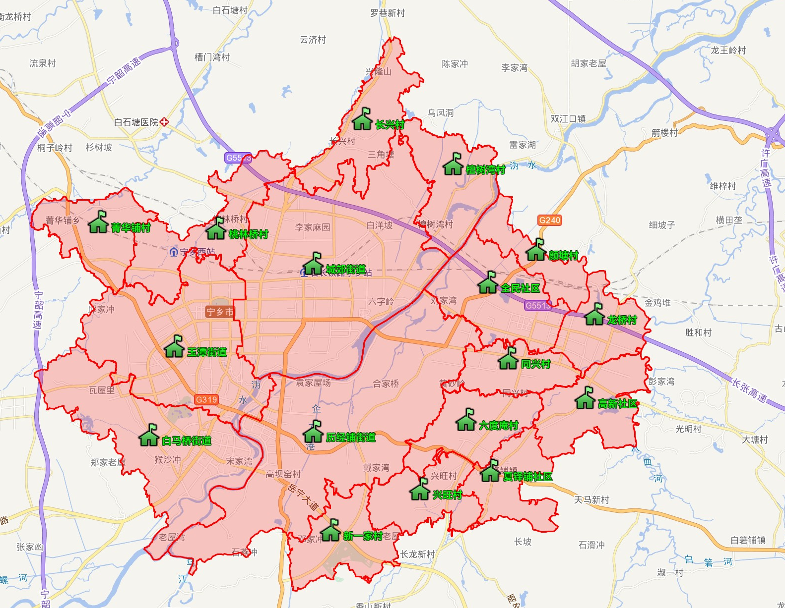
红色区域为中心城区范围，即全年禁放区域

